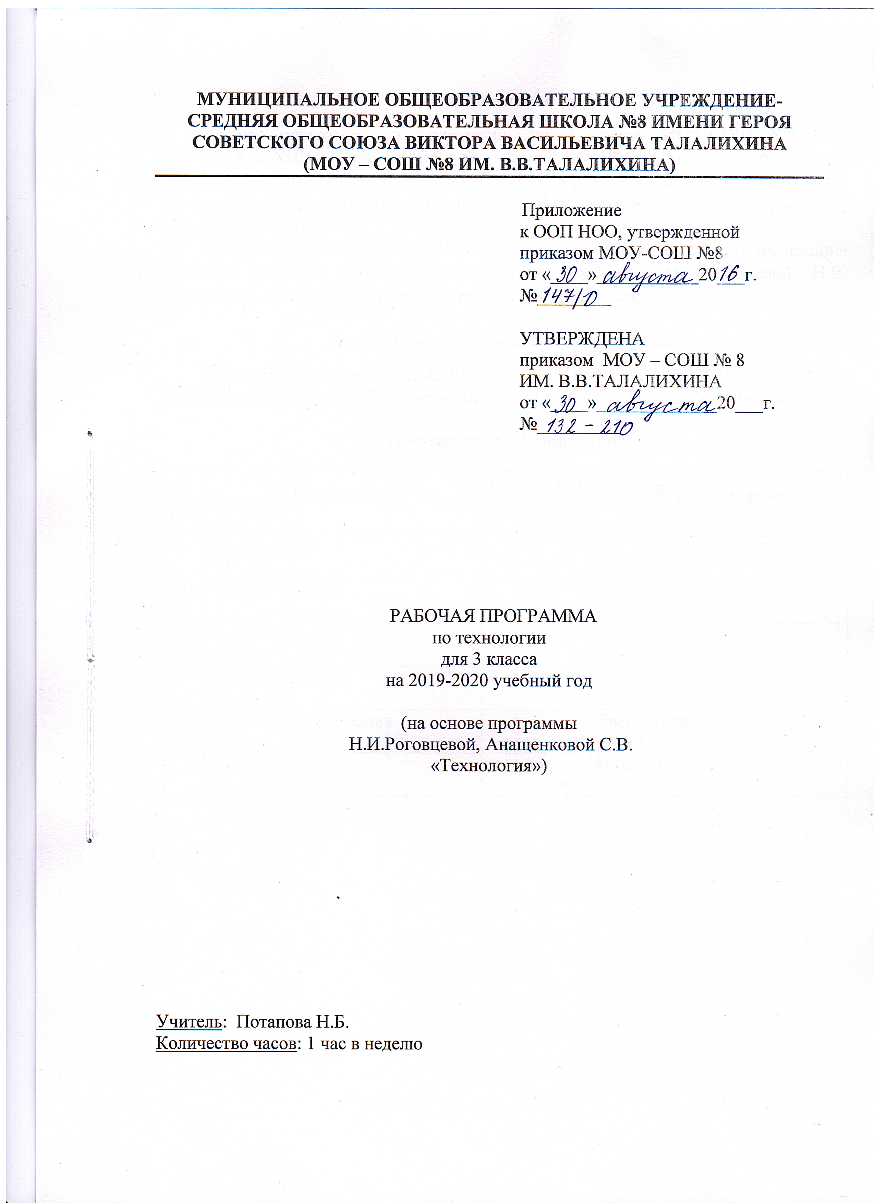
Пояснительная записка
Рабочая программа по технологии для 3 класса МОУ-СОШ №8 ИМ. В.В.ТАЛАЛИХИНА разработана на основе Федерального государственного образовательного стандарта начального общего образования, примерной программы по технологии и программы «Технология» Н.И. Роговцевой, С.В. Анащенковой, «Просвещение» 2012 год.
Программа реализуется по УМК «Перспектива». Для реализации содержания учебного предмета технология используется учебник Н.И. Роговцевой, Н.В. Богдановой, Н.В.Добромысловой «Технология» для 3 класса.

Место учебного предмета в учебном плане
По учебному плану МОУ-СОШ № 8 ИМ. В.В.ТАЛАЛИХИНА на изучение предмета «Технология» в 3 классе отводится 34 ч (1 ч в неделю, 34 учебные недели).

Тематическое планирование

№  п/п | Раздел, тема | Количество часов | Форма контроля
1 | Вводный урок | 1
2 | Человек и земля | 21
3 | Человек и вода | 4
4 | Человек и воздух | 3
5 | Человек и информация | 5 | Творческий проект «Умелые руки».
 | Итого | 34 | Из них 1

Календарно-тематическое планирование
№ урока | Дата по плану | Дата по факту | Тема | ЭОР
Вводный урок (1ч)
1 | 03.09. |  | Как работать с учебником. Путешествуем по городу. | Электронное приложение к учебнику Роговцевой Н.И., Богдановой Н.В.,  Добромысловой Н.В. «Технология»  3 класс
Человек и земля (21ч)
2 | 10.09. |  | Архитектура. Изделие: «Дом». | Электронное приложение к учебнику
3 | 17.09. |  | Городские постройки. Изделие: «Телебашня». | Электронное приложение к учебнику
4 | 24.09. |  | Парк. Изделие: «Городской парк».
5 | 01.10. |  | Детская площадка. Изделие: «Качалка», «Песочница». | Электронное приложение к учебнику
6 | 08.10. |  | Детская площадка.  Изделие: «Игровой комплекс», «Качели». | Электронное приложение к учебнику
7 | 15.10. |  | Ателье мод. Одежда. Пряжа и ткани. Изделие: «Строчка стебельчатых стежков», «Строчка петельных стежков». | Электронное приложение к учебнику
8 | 22.10. |  | Ателье мод. Одежда. Пряжа и ткани. Практическая работа: «Коллекция тканей». | Электронное приложение к учебнику
9 | 29.10. |  | Изготовление тканей. Изделие: «Гобелен». | Электронное приложение к учебнику
10 | 05.11. |  | Вязание. Изделие: «Воздушные петли». | Электронное приложение к учебнику
11 | 12.11. |  | Одежда для карнавала. Изделия «Кавалер», «Дама». | Электронное приложение к учебнику
12 | 19.11. |  | Бисероплетение. Изделие: «Браслетик «Цветочки». «Кроссворд «Ателье мод». | Электронное приложение к учебнику
13 | 26.11. |  | Кафе. Изделие: «Весы». Практическая работа: «Тест «Кухонные принадлежности». | Электронное приложение к учебнику
14 | 03.12. |  | Фруктовый завтрак. Изделие: «Фруктовый завтрак».  Практическая работа: «Таблица «Стоимость завтрака». | Электронное приложение к учебнику
15 | 10.12. |  | Колпачок-цыплёнок. Изделие: «Колпачок-цыплёнок». | Электронное приложение к учебнику
16 | 17.12. |  | Бутерброды. Изделие: «Радуга на шпажке».
17 | 24.12. |  | Салфетница.Изделия: «Салфетница», «Способы складывания салфеток». | Электронное приложение к учебнику
18 | 14.01. |  | Магазин подарков.Изделия: «Солёное тесто», «Брелок для ключей». | Электронное приложение к учебнику
19 | 21.01. |  | Золотистая соломка. Изделие: «Золотистая соломка». | Электронное приложение к учебнику
20 | 28.01. |  | Упаковка подарков.Изделие: «Упаковка подарков». | Электронное приложение к учебнику
21 | 04.02. |  | Автомастерская. Изделие: «Фургон «Мороженое». | Электронное приложение к учебнику
22 | 11.02. |  | Грузовик. Изделия: «Грузовик», «Автомобиль». Практическая работа: «Человек и земля». | Электронное приложение к учебнику
Человек и вода (4ч)
23 | 18.02. |  | Мосты. Изделие: модель «Мост».
24 | 25.02. |  | Водный транспорт. Проект «Водный транспорт». Изделия: «Яхта». | Электронное приложение к учебнику
25 | 03.03. |  | Океанариум. Проект «Океанариум». Изделие: «Осьминоги и рыбки». | Электронное приложение к учебнику
26 | 10.03. |  | Фонтаны. Изделие: «Фонтан».  Практическая работа: «Человек и вода». | Электронное приложение к учебнику
Человек и воздух (3ч)
27 | 17.03. |  | Зоопарк.Изделие: «Птицы». | Электронное приложение к учебнику
28 | 24.03. |  | Вертолётная площадка. Изделие: «Вертолёт «Муха». | Электронное приложение к учебнику
29 | 31.03. |  | Воздушный шар.Изделие: «Воздушный шар». Практическая работа: «Человек и воздух». | Электронное приложение к учебнику
Человек и информация (5ч)

30 | 07.04. |  | Переплётная мастерская.Изделие: «Переплётные работы». | Электронное приложение к учебнику
31 | 14.04. |  | Почта.
32 | 21.04. |  | Кукольный театр.Изделие: «Афиша». | Электронное приложение к учебнику
33 | 28.04. |  | Проект «Готовим спектакль». Изделие: «Кукольный театр».
34 | 12.05. |  | Творческий проект «Умелые руки».

Лист корректировки
№ урока | Дата по плану | Дата по факту | Тема | ЭОР
1 | 19.05. |  | Практическая работа: «Мягкая игрушка». | Электронное приложение к учебнику
2 | 26.05. |  | Практическая работа: «Тест «Условные обозначения техники оригами». | Электронное приложение к учебнику

Список литературы для учителя
1. Роговцева Н.И., Богданова Н.В., Добромыслова Н.В. Технология. Учебник. 3 класс. М.: Издательство «Просвещение», 2013 г.
2. Роговцева Н.И., Богданова Н.В., Шипилова Н.В. Рабочая тетрадь. Технология. 3 класс. М.: «Просвещение», 2017 г.
3. Шипилова Н.В., Роговцева Н.И., Анащенкова С.В. Технология. Методическое пособие с поурочными разработками. 3 класс. М.: Издательство «Просвещение», 2014 г.

Список литературы для обучающегося

1. Роговцева Н.И., Богданова Н.В., Добромыслова Н.В. Технология. Учебник. 3 класс. М.: Издательство «Просвещение», 2013 г.
2. Роговцева Н.И., Богданова Н.В., Шипилова Н.В. Рабочая тетрадь. Технология. 3 класс. М.: «Просвещение», 2017 г.

Перечень WEB-сайтов для дополнительного образования по предмету

https://infourok.ru/ Сайт ИНФОУРОК
http://www.uchportal.ru/ «Учительский портал» - сообщество учителей
http://www.uroki.net/ Сайт УРОКИ.NET
http://www.nachalka.com/ Сайт для учителей начальных классов «Начальная школа»
http://www.uchportal.ru/ Учительский портал

http://festival.1september.ru/ Фестиваль педагогических идей «Открытый урок»
http://viki.rdf.ru/ Детские электронные книги и презентации
http://ped-kopilka.ru/ Учебно-методический кабинет
http://www.metod-kopilka.ru/ Метод-копилка

СОГЛАСОВАНО
зам. директора по УВР
___________ Ю.А.Сафронова
«____» ____________ 20__г.

СОГЛАСОВАНО
руководитель ШМО
учителей начальных классов
___________С.М.Жучкова
Протокол от
«____» ____________ 20__г.
№_____

